### 5.1 Sơ đồ thực thể kết hợp (ERD)

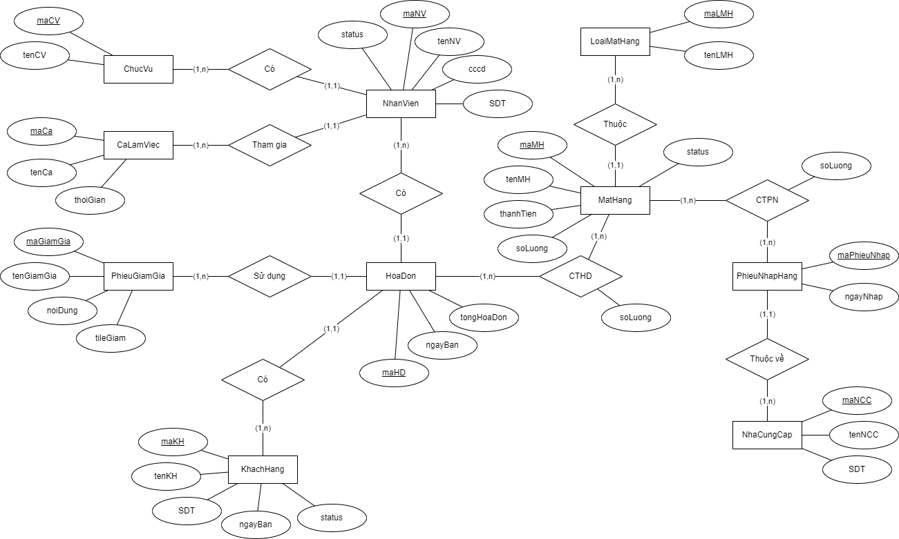

Sơ đồ thực thể kết hợp ERD

### 5.2 Chuyển ERD sang lược đồ cơ sở dữ liệu quan hệ

NhanVien(maNV, tenNV, cccd, SDT, status, maCV, maCa)

KhachHang(maKH, tenKH, SDT, ngayBan, status)

HoaDon(maHD, ngayBan, tongHoaDon, maKH, maGiamGia, maNV)

Chucvu(maCV, tenCV)

CaLamViec(maCa, tenCa, thoiGian)

PhieuGiamGia(maGiamGia, tenGiamGia, noiDung, tileGiam)

MatHang(maMH, tenMH, thanhTien, soLuong, status, maLMH)

LoaiMatHang(maLMH, tenLMH)

PhieuNhapHang(maPhieuNhap, ngayNhap, maNCC)

NhaCungCap(maNCC, tenNCC, SDT)

CTHD(maHD, maMH, soLuong)

CTPN(maPhieuNhap, maMH, soLuong)

### 5.3 Mô tả chi tiết CSDL

Sau khi chuyển ERD sang lược đồ CSDL quan hệ, ta thu được các bảng dữ liệu như sau đây:

CSDL trên bản vẽ

Sau khi có được bản vẽ CSDL ở mức cơ bản rồi, ta tiếp tục xây dựng chi tiết các thuộc tính có trong từng thực thể trong CSDL.

* **Thực thể NhanVien**

|  |  |  |  |
| --- | --- | --- | --- |
| **Tên thuộc tính** | **Kiểu dữ liệu** | **Loại dữ liệu** | **Diễn giải** |
| MaNV | nchar(10) | Khoá chính | Mã tài khoản |
| MaCV | nchar(40) | Thuộc tính | Tên tài khoản |
| MaCa | nchar(12) | Thuộc tính | Mật khẩu |
| tenNV | boolean | Thuộc tính | Phân loại account |
| cccd | nchar(11) | Thuộc tính | Số điện thoại |
| Email | nchar(40) | Thuộc tính | Địa chỉ mail |
| DiaChi | nvarchar(100) | Thuộc tính | Địa chỉ nhà |

* **Thực thể KhachHang**

|  |  |  |  |
| --- | --- | --- | --- |
| **Tên thuộc tính** | **Kiểu dữ liệu** | **Loại dữ liệu** | **Diễn giải** |
| MaSanPham | nchar(10) | Khoá chính | Mã sản phẩm |
| TenSanPham | nchar(40) | Thuộc tính | Tên sản phẩm |
| LoaiSanPham | nvarchar(20) | Thuộc tính | Phân loại sản phẩm |
| ThanhTien | float | Thuộc tính | Thành tiền |

* **Thực thể HoaDon**

|  |  |  |  |
| --- | --- | --- | --- |
| **Tên thuộc tính** | **Kiểu dữ liệu** | **Loại dữ liệu** | **Diễn giải** |
| MaDonHang | nchar(10) | Khoá chính | Mã đơn hàng |
| NgayTao | datetime | Thuộc tính | Ngày tạo đơn hàng |
| TrangThai | nchar(5) | Thuộc tính | Trạng thái Đ.Hàng |
| MaTaiKhoan | nchar(10) | Khoá ngoại | Mã tài khoản |

* **Thực thể ChucVu**

|  |  |  |  |
| --- | --- | --- | --- |
| **Tên thuộc tính** | **Kiểu dữ liệu** | **Loại dữ liệu** | **Diễn giải** |
| MaHoaDon | nchar(10) | Khoá chính | Mã hoá đơn |
| NgayTao | datetime | Thuộc tính | Ngày tạo hoá đơn |
| NgayNhan | datetime | Thuộc tính | Ngày nhận hàng |
| NgayGiao | datetime | Thuộc tính | Ngày giao hàng |
| TrangThai | nchar(5) | Thuộc tính | Trang thái H.Đơn |

* **Thực thể CaLamViec**

|  |  |  |  |
| --- | --- | --- | --- |
| **Tên thuộc tính** | **Kiểu dữ liệu** | **Loại dữ liệu** | **Diễn giải** |
| MaTTTT | nchar(10) | Khoá chính | Mã TTTT |
| TenTTTT | nvarchar(30) | Thuộc tính | Tên TTTT |
| LoaiTTTT | boolean | Thuộc tính | Loại TTTT |

* **Thực thể PhieuGiamGia**

|  |  |  |  |
| --- | --- | --- | --- |
| **Tên thuộc tính** | **Kiểu dữ liệu** | **Loại dữ liệu** | **Diễn giải** |
| MaTaiKhoan | nchar(10) | Khoá chính | Mã tài khoản |
| MaSanPham | nchar(10) | Khoá chính | Mã sản phẩm |
| SoLuong | int | Thuộc tính | Số lượng sản phẩm |

* **Thực thể MatHang**

|  |  |  |  |
| --- | --- | --- | --- |
| **Tên thuộc tính** | **Kiểu dữ liệu** | **Loại dữ liệu** | **Diễn giải** |
| MaTaiKhoan | nchar(10) | Khoá chính | Mã tài khoản |
| MaTTTT | nchar(10) | Khoá chính | Ngày TTTT |
| SoTaiKhoan | nchar(16) | Thuộc tính | Số tài khoản |

* **Thực thể LoaiMatHang**

|  |  |  |  |
| --- | --- | --- | --- |
| **Tên thuộc tính** | **Kiểu dữ liệu** | **Loại dữ liệu** | **Diễn giải** |
| MaDonHang | nchar(10) | Khoá chính | Mã đơn hàng |
| MaSanPham | nchar(10) | Khoá chính | Mã sản phẩm |
| SoLuong | int | Thuộc tính | Số lượng sản phẩm |

* **Thực thể PhieuNhapHang**

|  |  |  |  |
| --- | --- | --- | --- |
| **Tên thuộc tính** | **Kiểu dữ liệu** | **Loại dữ liệu** | **Diễn giải** |
| MaHoaDon | nchar(10) | Khoá chính | Mã hoá đơn |
| MaDonHang | nchar(10) | Khoá chính | Mã đơn hàng |
| MaSanPham | nchar(10) | Khoá chính | Mã sản phẩm |

* **Thực thể NhaCungCap**

|  |  |  |  |
| --- | --- | --- | --- |
| **Tên thuộc tính** | **Kiểu dữ liệu** | **Loại dữ liệu** | **Diễn giải** |
| MaHoaDon | nchar(10) | Khoá chính | Mã hoá đơn |
| MaDonHang | nchar(10) | Khoá chính | Mã đơn hàng |
| MaSanPham | nchar(10) | Khoá chính | Mã sản phẩm |

* **Thực thể CTHD**

|  |  |  |  |
| --- | --- | --- | --- |
| **Tên thuộc tính** | **Kiểu dữ liệu** | **Loại dữ liệu** | **Diễn giải** |
| MaHoaDon | nchar(10) | Khoá chính | Mã hoá đơn |
| MaDonHang | nchar(10) | Khoá chính | Mã đơn hàng |
| MaSanPham | nchar(10) | Khoá chính | Mã sản phẩm |

* **Thực thể CTPN**

|  |  |  |  |
| --- | --- | --- | --- |
| **Tên thuộc tính** | **Kiểu dữ liệu** | **Loại dữ liệu** | **Diễn giải** |
| MaHoaDon | nchar(10) | Khoá chính | Mã hoá đơn |
| MaDonHang | nchar(10) | Khoá chính | Mã đơn hàng |
| MaSanPham | nchar(10) | Khoá chính | Mã sản phẩm |

Sau khi xác địch xong bản vẽ CSDL cùng với các thuộc tính cần thực hiện, ta tiến hành xây dựng CSDL theo bản vẽ. Hình vẽ CSDL hoàn chỉnh như sau:

CSDL hoàn chỉnh